В браузере нажать кнопку на клавиатуре F12

Справа в окне нажать как на скрине:

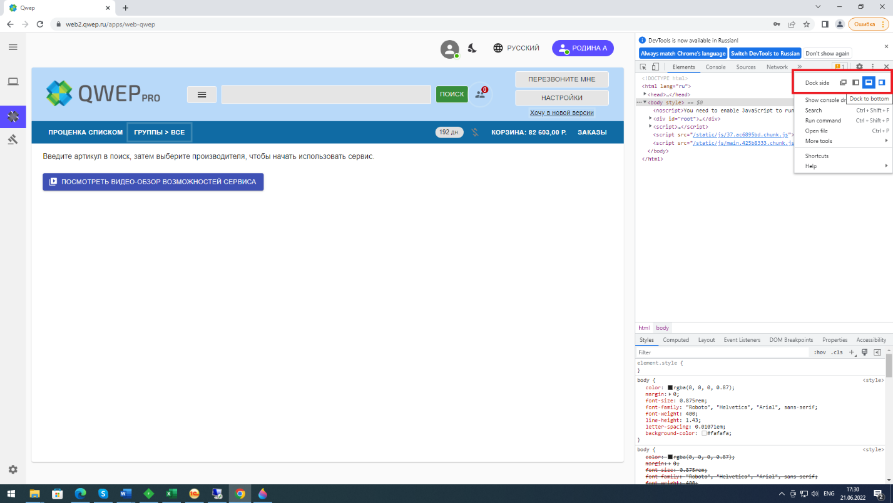

В окне внизу зайти в Application (приложение):

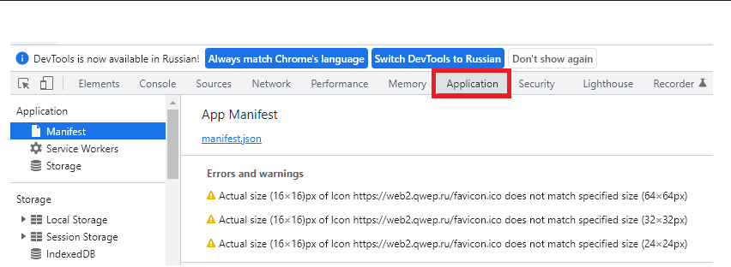

На выделенные красным ссылки нажать правой кнопкой мыши и нажать Clear или очистить:

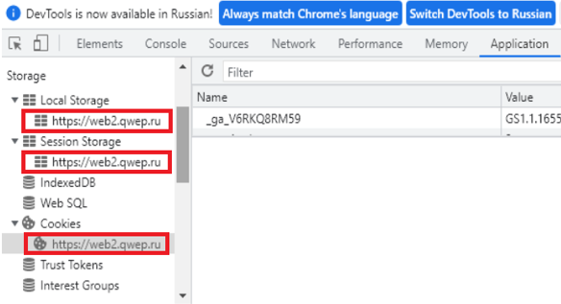

Обновить страницу и авторизоваться в qwep